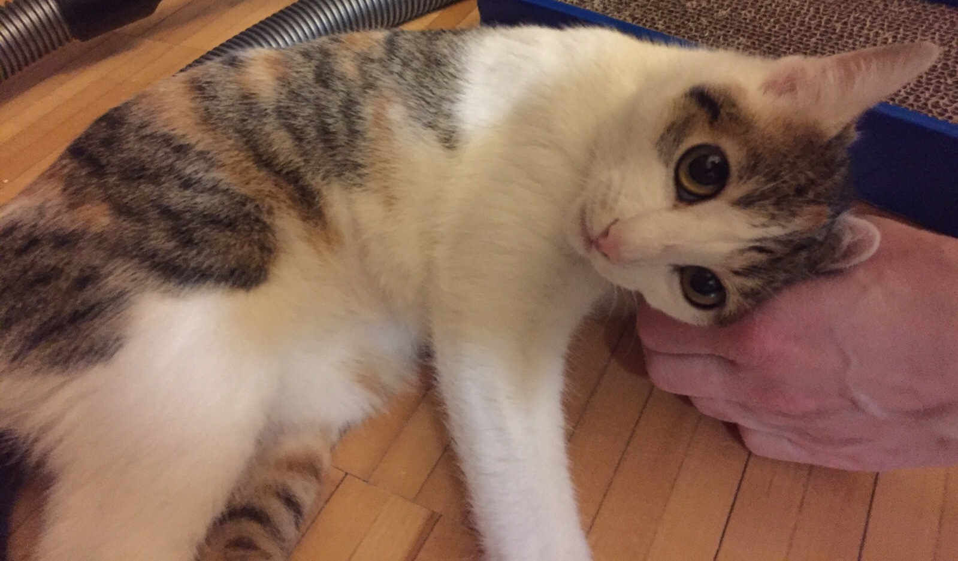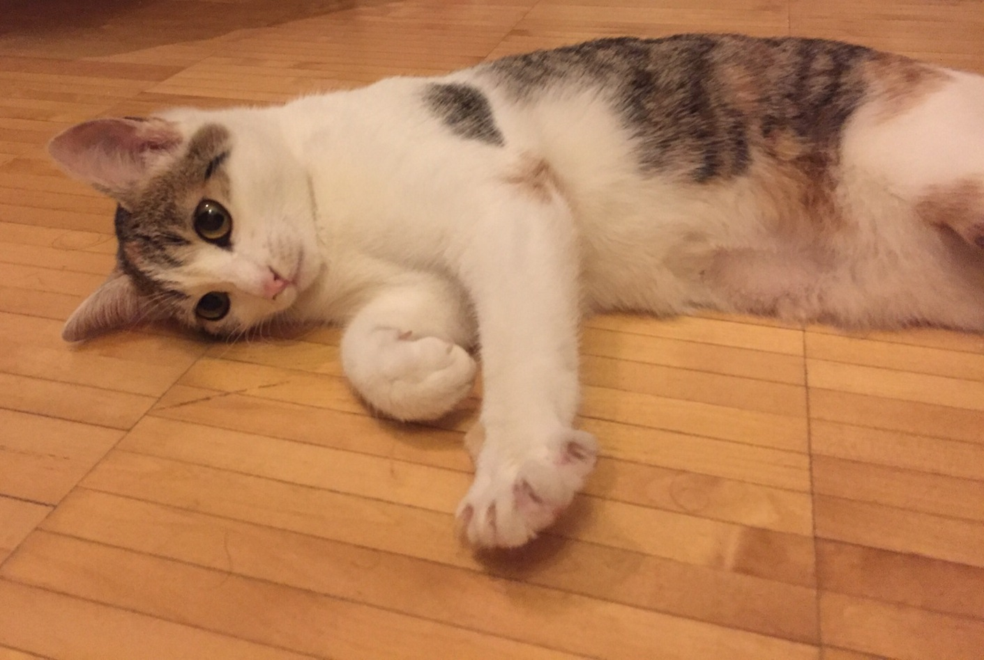

LA GIOVANE ANGELA CERCA CASA

Questa bellissima gatta si chiama Angela, ha circa 11 mesi (nata verso aprile 2015), è un po' timida e dolcissima. Adora letteralmente giocare con i topolini di gomma e fare lunghe dormite; ama il contatto con persone tranquille che la coccolino.
Teme i rumori forti ed i bambini.
La famiglia ideale potrebbe essere una coppia senza figli, a cui donare tutto il suo affetto.
Pe conoscerla chiamate il 393 4375542

